

**ĐẠI HỌC ĐÀ NẴNG**

**TRƯỜNG ĐẠI HỌC SƯ PHẠM KỸ THUẬT**

**-. - 🙞 🕮** **🙜 . - -**

**KHOA ĐIỆN – ĐIỆN TỬ**



**ĐỒ ÁN VI ĐIỀU KHIỂN**

**THIẾT KẾ VÀ CHẾ TẠO**

**ROBOT SÁU CHÂN**

|  |  |  |
| --- | --- | --- |
| **Giáo viên hướng dẫn** | **:** | **Phan Thị Thanh Vân** |
| **Sinh viên thực hiện** | **:** | **Đoàn Văn Thắng**  **Trần Trung Tín**  **Hồ Thị Trúc Linh** |
| **Lớp học phần** | **:** | **220DAVDK01** |

SHAPE056

**Đà Nẵng, 2021**

mục lục

Chương 1: tổng quan về đề tài 1

1.1. Lý do chọn đề tài 1

1.1.1. Một số mẫu hexapod trên thị trường 1

1.2. Mục tiêu 3

1.3. Phạm vi ứng dụng 4

Chương 2: Giới thiệu phần mềm và phần cứng sử dụng thiết kế và chế tạo robot hexapod 5

2.1. Sơ đồ khối của robot sáu chân 5

2.2. Giới thiệu phần cứng 5

2.2.1. Kit MSP430 (16bit) 5

2.2.2. Động cơ Servo MG90 7

2.2.3. Mạch điều khiển PWM PCA9685 8

2.2.4. Mạch thu phát Bluetooth HC-05 9

2.3. Phầm mềm sử dụng 10

Chương 3: Thiết kế robot hexapod 11

3.1. Tính toán, thiết kế, chế tạo phần khung robot nhện 11

3.2. Công thức tính bậc tự do của cơ cấu 11

3.3. Thiết kế khung robot trên phần mềm Solidwork 13

3.4. In 3D khung robot 14

3.5. Thiết kế mạch điều khiển robot nhện 14

3.5.1. Mạch nguồn 14

3.5.2. Sơ đồ nguyên lý mạch giao tiếp giữa MSP430 và module HC-05 15

3.5.3. Sơ đồ mạch giao tiếp giữa vi điều khiển và mạch điều khiển động cơ PCA9685 16

3.5.4. Giao tiếp giữa động cơ servo với mạch điều khiển động cơ PCA9685 17

3.6. Giải thuật di chuyển của Robot 18

3.6.1. Lưu đồ giải thuật điều khiển bằng tay qua điện thoại thông minh 20

3.6.2. Lưu đồ giải thuật vi điều khiển MSP430 21

3.7. Thiết kế và lập trình giao diện điều khiển trên điện thoại thông minh 21

Chương 4: Kết luận và hướng phát triển đề tài 24

4.1. Kết luận 24

4.2. Hướng phát triển đề tài 24

***LỜI NÓI ĐẦU***

Trong nền khoa học – kỹ thuật hiện đại ngày nay, các loại động cơ điện đóng vai trò không thể thiếu ở mọi lĩnh trong đời sống, hiện diện hằng ngày xung quanh chúng ta. Điều đó đòi hỏi các loại động cơ điện cần được liên tục cải thiện độ chính xác, an toàn và yêu cầu đối với việc điều khiển động cơ điện là yêu cầu tối quan trọng để đáp ứng các công việc, đặc biệt trong ngành công nghiệp nặng.

Và để đáp ứng được nhu cầu ngày càng khắc khe của nền công nghiệp thì con người luôn phải tìm tòi, nghiên cứu, phát triển các cách điều khiển để có được giải pháp tối ưu nhất. Đặc biệt trong cuộc cách mạng công nghệ 4.0 thì việc điều khiển tự động có vai trò hết sức quan trọng. Các nhà máy, phân xưởng hay các lĩnh vực khác đều đã xuất hiện các robot tự động. Robot có mặt trong hầu hết lĩnh vực như công nghiệp, giáo dục, y tế, quân sự… Robot có thể làm được các công việc thay thế con người một cách chính xác, tin cậy. Muốn robot đạt được độ tin cậy đó thì nhiệm vụ truyện động đóng một vai trò quan trọng. Phần lớn các robot công nghiệp và robot dân dụng hiện nay đều sử dụng động cơ điện một chiều vì mômen mở máy lớn, khả năng điều chỉnh tốc độ tải tốt. Vì vậy việc điều khiển động cơ điện một chiều một cách ổn định, chính xác đáp ứng được các yêu cầu đề ra là một trong những nhiệm vụ của truyền động điện cần phải giải quyết.

Tình trạng trầm cảm ở trẻ em hiện nay đang có dấu hiệu gia tăng, cần có những giải pháp để trẻ hoạt động năng động. Và robot có thể là giải pháp đóng vai trò như một người bạn tác động tích cực lên cảm xúc của trẻ. Các robot có hành động và cử chỉ gần với các sinh vật sống luôn đem lại cho con người cảm giác thân thiện, đặc biệt là đối với trẻ em, khơi dậy sự năng động, bản năng tìm tòi của trẻ. Vì vậy áp dụng những kiến thức đã học về truyền động điện, cụ thể là điều khiển động cơ điện một chiều để tạo ra một món đồ chơi như là một người bạn đối với trẻ em là lý do nhóm chúng em thưc hiện đề tài “THIẾT KẾ VÀ CHẾ TẠO ROBOT SÁU CHÂN**”***.*

Là sinh viên ngành Tự động hóa, việc trang bị cho mình những kiến thức về truyền động điện là một điều cần thiết. Và Đồ án môn học vi điều khiển là một công cụ hữu hiệu để em bổ sung, mở rộng, và tổng kết kiến thức căn bản về việc điều khiển động cơ điện. Mặc dù vậy, với vị trí là một sinh viên còn đang ngồi trên ghế nhà trường, với kiến thức và kinh nghiệm thực tế chưa nhiều chắc chắn không thể tránh khỏi những thiếu sót. Chúng em rất mong nhận được nhiều ý kiến góp ý của quý thầy cô trong hội đồng để chúng em có thêm những kiến thức quý báu.

Chúng em xin gửi lời cảm ơn sâu sắc nhất đến cô Phan Thị Thanh Vân, người đã tận tình hướng dẫn em trong suốt quá trình thực hiện đồ án này.

Xin chân thành cảm ơn!

# Tổng quan về đề tài

## Lý do chọn đề tài

Trong thời kì công nghiệp hóa, hiện đại hóa đất nước, trong xu hướng hội nhập và phát triển cùng với sự phát triển mạnh mẽ toàn diện của con người trên mọi mặt lĩnh vực. Những phát minh sáng chế khoa học kỹ thuật nâng lên tầm cao mới, hệ thống cơ điện tử được đẩy mạnh sử dụng linh hoạt trong mọi ngành. Nhu cầu con người ngày càng cao, tiềm năng ứng dụng robot thay thế ngày càng mở rộng. Để đáp ứng nhu cầu con người cũng như bắt kịp xu hướng phát triển của khoa học, kỹ thuật thế giới. Các trường đại học đã được nhà nước đầu tư nhiều thiết bị dạy và học để theo kịp khoa học, công nghệ tiên tiến. Nhiều trường đã tạo điều kiện cho các bạn sinh viên tiếp cận, trực tiếp tham nghiên cứu khoa học công nghệ trong nhiều lĩnh vực.

Ngay từ khi ra đời robot được áp dụng rộng rãi để thay thế sức lực của con người trong việc bốc xếp, vận chuyển vật liệu… trong các dây chuyền sản xuất tự động. Nói về những ưu điểm của robot di động nó là một lĩnh vực tiềm năng, nhiều ứng dụng trong thực tiễn. Chẳng hạn như thám hiểm những nơi con người không thể đến: các hang động, các khu vực nhiễm phóng xạ. Trong công tác kiểm tra các bồn chứa trong công nghiệp. Trong đời sống robot di động được ứng dụng để tiếp cận các con thú dữ để bắn thuốc gây mê. Trong nghiên cứu robot có thể đổ bộ trên các vùng núi đá trên các hành tinh xa xôi,..Cho đến nay, nhiều thế hệ robot di chuyển được nghiên cứu và phát triển ngày càng hoàn thiện hơn. Đặc biệt trong thập kỉ vừa qua, robot đã có những cải tiến vượt bậc và dần dần giống con người hơn, các robot có hành động và cử chỉ gần với các sinh vật sống luôn đem lại cho con người cảm giác thân thiện, đặc biệt là đối với trẻ em. Với tình trạng trầm cảm ở trẻ tại Việt Nam ngày càng gia tăng hiện nay thì robot có thể là một giải pháp làm bạn và tác động tích cực lên cảm xúc của trẻ. Từ những yếu tố trên và tình hình thực tế của Việt Nam hiện nay chúng em đã chọn và bắt tay vào nghiên cứu “Thiết kế, chế tạo và điều khiển robot sáu chân”.

### Một số mẫu hexapod trên thị trường

#### Hexbug Spider

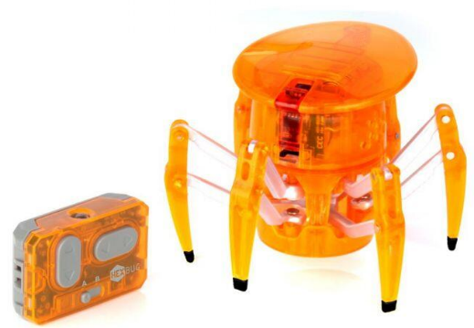

##### Robot Hexbug Spider

Hexbug là một thương hiệu đồ chơi [automatons được phát](https://en.wikipedia.org/wiki/Automaton) triển và phân phối bởi Innovation First.

* ***Ưu điểm:***
* Giá thành rẻ.
* Khả năng điều khiển từ xa
* Khả năng đổi hướng bằng cách quay đầu, đầu xác định hướng bằng cách nhấn các khớp chân để di chuyển về phía trước theo hướng đầu được nhọn.
* ***Nhược điểm:***
* Không có hệ thống điều khiển thông minh
* Chưa thực hiện được một số cử chỉ phức tạp

#### Toyshine Bot Robot

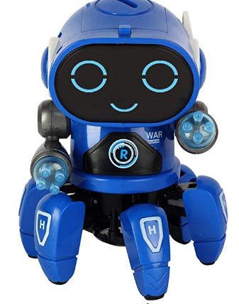

##### Toyshine Bot Robot

Được sản xuất bởi nhà phát triển Toyshine đến từ Ấn độ.

* ***Ưu điểm:***
* Thân thiện với trẻ em.
* Kết cấu chân linh hoạt dễ dàng di chuyển theo mọi hướng, bàn tay có thể xoay.
* Được trang bị đèn và có thể phát nhạc.
* ***Nhược điểm:***
* Giá thành cao.
* Các khớp chân ngắn không phù hợp để di chuyển các địa hình phức tạp.

#### RHex Robot

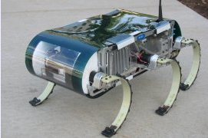

##### RHex Robot

Dự án RHex được sinh ra từ chương trình DARPA CBS / CBBS vào năm 1998, Trên thực tế, nó là robot duy nhất có khả năng thực hiện nhiều hành vi khác nhau như một robot tự hành duy nhất.

* ***Ưu điểm:***
* Hoàn toàn tự hành;
* Thiết kế ổn định thụ động khi di chuyển;
* Có thể leo trên các bậc thang, khả năng leo lên đến 45 độ;
* Khả năng vượt địa hình, phá hủy chướng ngại.
* ***Nhược điểm:***
* Giá thành đắt
* Không phù hợp với trẻ em

## Mục tiêu

#### Mục tiêu chung

* Thiết kế, chế tạo và điều khiển chuyển động của robot sáu chân bằng điện thoại thông minh thông qua module bluetooth HC05. Giao tiếp giữa vi điều khiển **MSP430**, module PWM PCA9685với động cơ Servo **MG90s.**
* Khung thân robot được vẽ bằng phần mềm Solidwords và được in 3D. Đề tài sử dụng phần mềm CCS để biên dịch cho kit MSP430 và phần mềm MIT App Inventor để tạo ứng dụng điều khiển trên thiết bị thông minh.
  + - 1. ***Mục tiêu cụ thể***
    - **Phần cơ khí:**

Thiết kế, chế tạo phần cơ khí bao gồm: thân robot nhện, cơ cấu di chuyển bao gồm 6 chân của robot, mỗi chân có hai bậc tự do. Tiến hành ghép nối các động cơ và các thiết bị cần thiết bằng mối ghép bu lông, đai ốc, để điều khiển robot.

* + - **Phần điều khiển:**
  + Nghiên cứu giao tiếp giữa vi điều khiển MSP430 với mạch điều khiển động cơ PWM PCA9685.
  + Nghiên cứu viết chương trình giao tiếp truyền và nhận dữ liệu giữa MSP430 và module bluetooth HC05.
  + Nghiên cứu viết chương trình giao tiếp giữa vi điều khiển với động cơ MG90S để điều khiển hoạt động của robot nhện.
  + Điều khiển robot nhện thông qua điện thoại smartphone.

## Phạm vi ứng dụng

Robot sáu chân trong phạm vi của đề tài này sử dụng làm mô hình giảng dạy đơn giản cho giáo viên, làm đồ chơi cho trẻ em nhằm mục đích giải trí, kích thích niềm đam mê sáng tạo khoa học cho trẻ.

# GIỚI THIỆU PHẦN MỀM VÀ PHẦN CỨNG SỬ DỤNG THIẾT KẾ VÀ CHẾ TẠO ROBOT HEXAPOD

## Sơ đồ khối của robot sáu chân

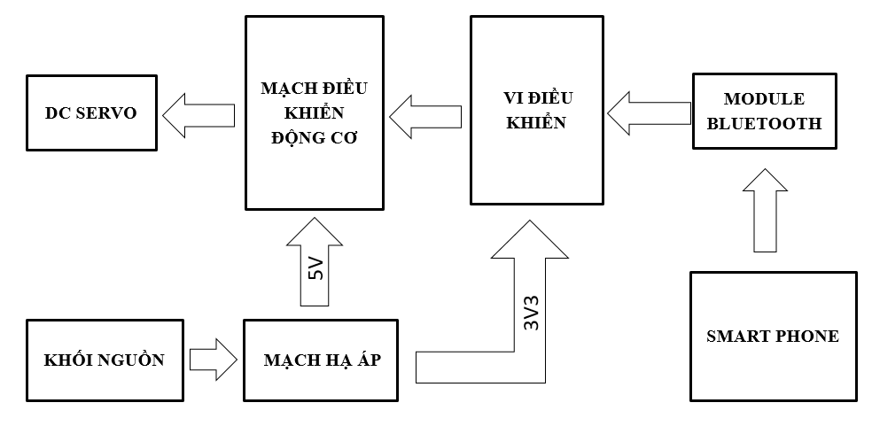

##### Sơ đồ khối của robot sáu chân

## Giới thiệu phần cứng

### Kit MSP430 (16bit)

#### Giới thiệu

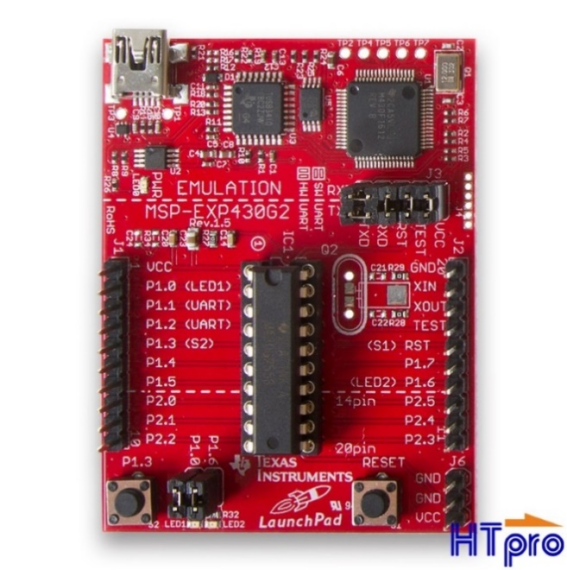

##### Kit MSP430 (16bit)

MSP430 là dòng vi điều khiển do Texas Instrument(TI) sản xuất, 16 bit, được thiết kế đặc biệt cho siêu năng lượng thấp. MSP430 sử dụng nguồn thấp 1,8V – 3,6V (có thể chyển từ 5VDC của bộ nguồn sang 3,7VDC bằng phương pháp cầu phân áp điện trở).

Là đơn vị xử lý nhỏ, nó được tích hợp toàn bộ các bộ nhớ như ROM, RAM, các port truy xuất, giao tiếp ngoại vi trực tiếp trên 1 con chip hết sức nhỏ gọn. Được thiết kế dựa trên cấu trúc VON-NEUMAN, cấu trúc này chỉ có duy nhất 1 bus giữa CPU và bộ nhớ (data và chương trình), do đó mà chúng phải có độ rộng bit tương tự nhau.

#### Đặc điểm

* Cấu trúc sử dụng nguồn thấp giúp kéo dài tuổi thọ của pin
  + Duy trì Duy trì 0.1µA dòng nuôi RAM
  + Chỉ 0.8µA real-time clock
  + 250 µA/ MIPS
* Bộ tương tự hiệu suất cao cho các phép đo chính xác
  + 12 bit hoặc 10 bit ADC-200 kskp, cảm biến nhiệt độ, Vref
  + 12 bit DAC
  + Bộ giám sát điện áp nguồn
* 16 bit RISC CPU cho phép được nhiều ứng dụng, thể hiện một phần ở kích thước Code lập trình
  + Thanh ghi lớn nên loại trừ được trường hợp tắt nghẽn tập tin khi đang làm việc
  + Thiết kế nhỏ gọn làm giảm lượng tiêu thụ điện và giảm giá thành
  + Tối ưu hóa cho những chương trình ngôn ngữ bậc cao như C, C++
  + Có 7 chế độ định địa chỉ
  + Khả năng ngắt theo véc tơ lớn
* Trong lập trình cho bộ nhớ Flash cho phép thay đổi Code một cách linh hoạt, phạm vi rộng, bộ nhớ Flash còn có thể lưu lại như nhật ký của dữ liệu

#### Sơ đồ chân

Chip MSP430 có kích thước nhỏ gọn, chỉ với 20 chân đối với kiểu chân DIP.  
Bao gồm 2 port I/O (hay GPIO general purprose input/ output : cổng nhập xuất chung).

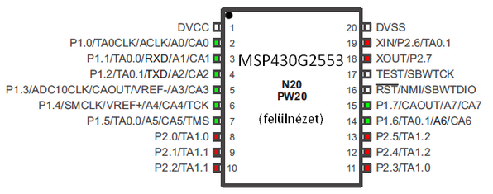

##### Sơ đồ chân kit MSP430

* Ta thấy răng mỗi port đều có 8 chân:
* Port 1 : có 8 chân từ P1.0 đến P1.7 tương ứng với các chân từ 2-7 và 14, 15.
* Port 2 : cũng gồm có 8 chân P2.0 – P2.7 ứng với các chân 8 – 13, 18, 19.
* Ngoài chức năng I/O thì trên mỗi pin của các port đều là những chân đa chức năng, ta thể thấy rõ trong hình trên là chức năng của từng chân, ngoài ra đối với các MCU có kiểu chân SMD loại 28 chân thì nó có thêm port 3 nữa,nhưng ở đây chỉ xét đối với kiểu DIP 20 chân và kiểu TSSOP 20 chân, kiểu còn lại các bạn có thể tìm hiểu trên trang chủ của nhà sản xuất.

#### Giải thích sơ lược các chân

* Chân số 1 là chân cấp nguồn Vcc (ký hiệu trên chip là DVcc), ở đây nguồn cho chip chỉ được cấp ở mức 3,3V, nếu cấp nguốn cao quá mức này thì chip có thể hoạt động sai hay cháy chip.
* Để có được mức nguồn này thì ta phải dùng 1 IC ổn áp riêng có ký hiệu LM1117 hay AD1117, IC này có kiểu chân SMD nhỏ gọn, cách mắc chip này thì cũng giống như với những IC nguồn như LM78xx, tuy nhiên lưu ý ở đây là thứ tự chân ở đây có hơi khác 1 chút.Các bạn có thể xem datasheet của IC mà mắc cho phù hợp.
* Chân 20 là chân nối cực âm (0V), chân này thì không có gì đặc biệt.

### Động cơ Servo MG90

#### Giới thiệu

Động cơ RC Servo MG90S là phiên bản nâng cấp của động cơ RC Servo 9G với các bánh răng được làm bằng kim loại cho lực kéo khỏe và độ bền cao, động cơ có kích thước nhỏ gọn, cách điều khiển giống như các động cơ RC Servo phổ biến trên thị trường hiện nay: MG996, MG995, 9G…. Phù hợp cho nhiều ứng dụng khác nhau: Robot cánh 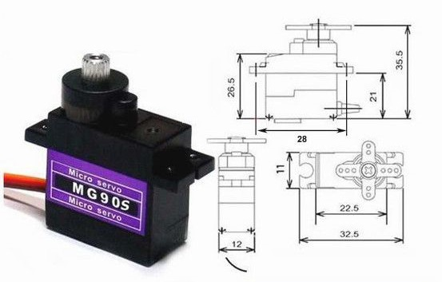tay mày, robot nhện, cơ cấu chuyển hướng, cơ cấu quay góc….

##### Động cơ Servo MG90S

#### Thông số kỹ thuật

* Điện áp hoạt động: 4,8V ~ 6V DC
* Tốc độ quay: 0,11 giây/60 độ (4,8V), 0,08 giây/60 độ (6V)
* Momem xoắn: 1,8kg/cm (4,8V), 2,2kg/cm (6V)
* Góc quay: 180 độ
* Bánh răng: kim loại
* Nhiệt độ hoạt động: 0 $℃$ ~ 55 $℃$

### Mạch điều khiển PWM PCA9685

#### Giới thiệu

Mạch điều khiển 16 servo PCA9685 xuất xung PWM được sử dụng để có thể xuất ra đồng thời 16 xung PWM từ 16 cổng khác nhau thông qua giao tiếp I2C sử dụng IC PCA9685, có thể điều khiển đồng thời 16 RC Servo hoặc Dimmer 16 thiết bị đồng thời.

Mạch điều khiển 16 kênh PWM9685 có cấu trúc phần cứng đơn giản.

Mạch điều khiển 16 kênh PWM9685 có chất lượng phần cứng, gia công tốt, độ bền cao, phù hợp cho các như cầu cầu điều khiển nhiều xung PWM như robot cánh tay, robot nhện….

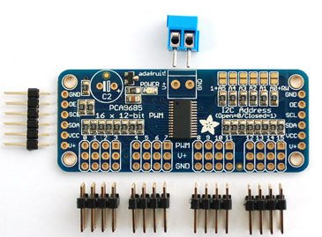

##### Mạch điều khiển PWM PCA9685

#### Thông số kỹ thuật

* IC chính: PCA9685
* Điện áp sử dụng: 2,3 ~ 5,5VDC
* Số kênh PWM: 16 kênh, tần số: 40 ~ 1000Hz
* Độ phân giải PWM: 12 bit
* Giao tiếp: I2C ( chấp nhận mức logic TTL 3~ 5VDC)

### Mạch thu phát Bluetooth HC-05

#### Tính năng

* Mạch thu phát Bluetooth HC-05 đã ra chân được thiết kế nhỏ gọn ra chân tín hiệu giao tiếp cơ bản và nút nhấn để vào chế độ AT COMMAND, mạch được thiết kế để có thể cấp nguồn và giao tiếp qua 3,3V -> 5VDC, thích hợp cho nhiều ứng dụng dụng khác nhau: Robot Blutooth, điều khiển thiết bị qua Bluetooth….
* 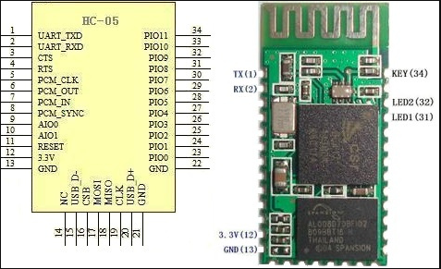Khi kết nối với máy tính, HC-05 sẽ nhận như 1 cổng COM ảo ở chế độ truyền Haft Duplex tức trong 1 thời điểm chỉ có thể truyền hoặc nhân tín hiệu.

##### Mạch thu phát Bluetooth HC-05

#### Thông số kỹ thuật

* Điện áp hoạt động: 3,3 ~ 5VDC
* Mức điện áp chân giao tiếp: TTL tương thích 3,3VDC và 5VDC.
* Dòng điện khi hoạt động: khi Pairing 30mA, sau khi pairing hoạt động truyền nhận bình thường 8 mA.
* Tốc độ truyền khi giao tiếp UART có thể chọn được: 1200, 2400, 4800, 9600, 19200, 38400, 57600, 115200 baud.
* Giao thức giao tiếp: (Master and Slave)
* Tần số: 2,4Hz
* Truyền điện: = 4 dBm, class 2
* Độ nhạy: = -84 dBm tại 0,1% BEF

## Phầm mềm sử dụng

#### Phầm mềm CCS

Code Composer Studio (CCS) là một môi trường phát triển tích hợp (IDE) hỗ trợ danh mục vi điều khiển và bộ xử lý nhúng của TI. CCS bao gồm một bộ công cụ được sử dụng để phát triển và gỡ lỗi các ứng dụng nhúng. Nó bao gồm một trình biên dịch C/C ++ tối ưu hóa, trình chỉnh sửa mã nguồn, môi trường xây dựng dự án, trình gỡ lỗi, trình tạo hồ sơ và nhiều tính năng khác. Trong đề tài này nhóm sẽ sử dụng CCS để biên dịch cho kit MSP430 bằng cách sử dụng bảng điều khiển Launchpad.

#### Phần mềm MIT App Inventor

MIT App Inventor là một môi trường phát triển tích hợp ứng dụng web ban đầu được cung cấp bởi Google và hiện được duy trì bởi Viện Công nghệ Massachusetts (MIT). Là một môi trường lập trình trực quan, trực quan cho phép mọi người xây dựng các ứng dụng đầy đủ chức năng cho điện thoại thông minh và máy tính bảng.

MIT App Inventor  sử dụng giao diện người dùng đồ họa (GUI)  cho phép người dùng kéo và thả các đối tượng trực quan để tạo một ứng dụng  phức tạp, có tác động cao trong thời gian ít hơn đáng kể so với môi trường lập trình truyền thống. App Inventor cũng hỗ trợ việc sử dụng dữ [liệu đám mây thông](https://en.wikipedia.org/wiki/Cloud_database" \o "Cloud database) qua thành phần Cơ sở dữ liệu thời gian thực của Google Firbase.

#### Phần mềm Solidworks

Solidworks là phần mềm dùng để thiết kế các chi tiết các khối 3D, lắp ráp các chi tiết đó để hình thành nên nhưng bộ phận của máy móc, xuất bản vẽ 2D, ngoài ra còn có những tính năng khác nữa như: Phân tích động học ( motion), phân tích động lực học (simulation). Trong đề tài này nhóm dùng Solidworks để thiết kế mô hình và tiến hành in 3D cho robot.

# THIẾT KẾ ROBOT HEXAPOD

## Tính toán, thiết kế, chế tạo phần khung robot nhện

Để điều khiển tự động hoàn toàn robot phải có hiệu suất năng lượng cao vì robot phải mang các động cơ trên thân đồng thời mang cả bộ điều khiển trên nó. Có một số loại vật liệu khác nhau mà có thể sử dụng làm mô hình robot, trong đó yếu tố giá cả là một nhân tố quan trọng cho việc lựa chọn vật liệu, nhưng yếu tố khối lượng là quan trọng nhất quyết định toàn bộ quá trình thiết kế và chế tạo robot. Vật liệu được sử dụng để làm cấu trúc khung robot là mica, vật liệu này khá phổ biến hiện nay. Những phần không cần thiết chúng ta có thể cắt rãnh để giảm bớt trọng lượng robot. Quá trình thiết kế phải chú trọng đến bài toán về tính ổn định tĩnh và động của robot.

## Công thức tính bậc tự do của cơ cấu

Gọi W0 là số bậc tự do tương đối của tất cả các khâu trong cơ cấu để rời so với giá, gọi R là tổng số ràng buộc trong cơ cấu, thì bậc tự do của cơ cấu được tính :

W = W0 – R (3.1)

Xác định W0: trường hợp tổng quát, một khâu để rời trong không gian có 6 bậc tự do tương đối so với giá nên nếu cơ cấu có n khâu thì số bậc tự do tương đối sẽ là:

W0 = 6n (3.2)

Xác đinh R: Mỗi khớp động sẽ hạn chế một số bậc tự do bằng đúng số ràng buộc của khớp đó. Nếu gọi Pi là số khớp loại I trong cơ cấu thì tổng số ràng buộc sẽ là

R $=\sum_{i=1}^{5}{ip}$ = 5p5 + 4p4 +3p3 + 2p2 + 1p1 (3.3)

Vì vậy:

Cơ cấu không gian: W = 6n – (5p5 + 4p4 + 3p3 + 2p2 + 1p1 – R0 – r) – s (3.4) Cơ cấu phẳng: W = 3n – (2p5 + p4 – r) –s (3.5)

Với: r là số ràng buộc thừa và s là bậc tự do thừa.

Sự chế tạo thành công robot phụ thuộc vào tính toán thiết kế phần khung robot. Đặc biệt là tính toán thiết kế chân của robot.Từ đó, tất cả các dạng chuyển động bằng chân được xem xét về tính bền, khả năng chịu lực, moment của trục động cơ, sau đó xét đến tính khả thi của nó. Điều này rất quan trọng cho việc lựa chọn một cơ cấu chân mà nó sẽ tính đến phạm vi chuyển động là lớn nhất mà không phải chịu những ràng buộc vào giải thuật chuyển động đã được chọn lựa. Do đó giai đoạn đầu tiên của quá trình thiết kế chân là tìm kiếm một kiểu chân tối ưu nhất.

**Phương án thiết kế**: Thiết kế kết cấu chân robot 2 bậc tự do, ưu điểm là kết cấu đơn giản, dễ chế tạo, dễ điều khiển. Trong phương án này lại khảo sát ba trường hợp thiết kế chân như sau:

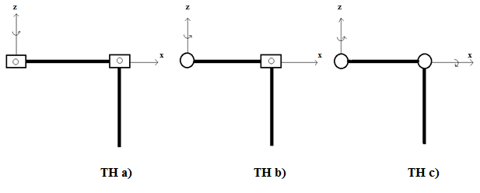

##### Cơ cấu chân 2 bậc tự do

Cơ cấu chân 2 bậc tự do được thể hiện ở Hình 3.1: với trường hợp (a) nhận thấy hai bậc cho hai khâu là tịnh tiến, điều này sẽ gây ra khó khăn trong quá trình di chuyển. Với trường hợp (b) thì hai bậc tự do cho hai khâu là xoay và tịnh tiến, trường hợp này có ưu điểm hơn trường hợp (a) nhưng vẫn kém linh hoạt hơn trường hợp (c). Đây là trường hợp mà cả hai bậc tự do đều là chuyển động xoay quanh khớp. Phương án này được nhóm lựa chọn thực hiện trong đề tài.

## Thiết kế khung robot trên phần mềm Solidwork

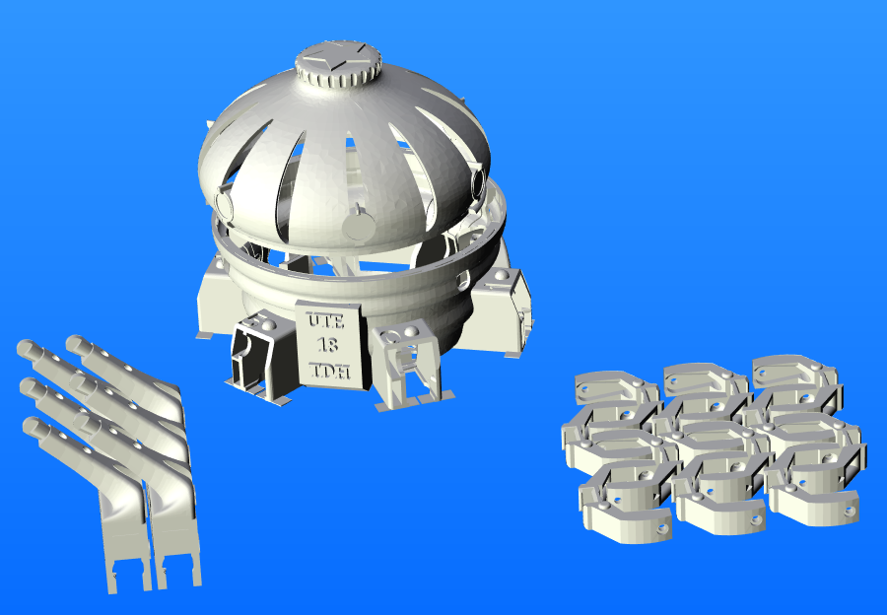

(2) Đầu

(1) Thân

(4) Khớp nối

(3) Chân

* + - * 1. Khung robot

Khung robot gồm các phần: Thân, đầu, 6 chân và 6 khớp nối giữa chân và thân. Trên robot có 12 động cơ servo, mỗi cơ cấu chân có 2 động cơ. Chân robot có thể di chuyển xoay trên trục XY nhờ vào động cơ servo được gắn trên thân, trục động cơ này gắn liền với chân bằng khớp nối. Chân robot di chuyển trên trục Z nhờ vào động cơ servo được gắn trên chân, trục động cơ này được gắn liền với khớp nối.

## In 3D khung robot

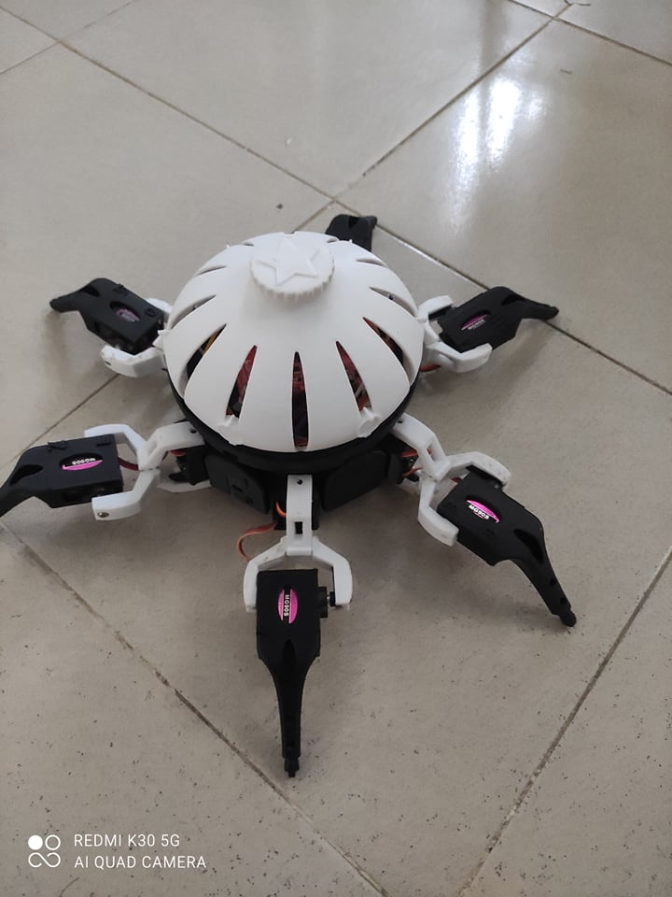

* + - * 1. Robot hoàn thiện

Sau khi thiết kế xong ta tiến hành in 3D và có được khung robot hoàn thiện.



## Thiết kế mạch điều khiển robot nhện

### Mạch nguồn

Động cơ RC servo được chọn trong đề tài là động cơ RC MG90S. Dựa vào thông số kỹ thuật của nhà sản xuất dòng điện định mức cho động cơ hoạt động khi không tải là 8mA. Khi động cơ chạy với tải, dòng điện định mức cho động cơ hoạt động có thể lên đến 1.2A. Trong khi đó MSP430 là dòng vi điều khiển công suất thấp sử dụng điện áp 3V3.

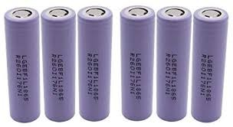Để tránh trường hợp tụt áp do dòng bị quá tải, cũng như đảm bảo tính thon gọn, dễ dàng di chuyển của robot. Nhóm sử dụng Pin sạc 18650 3000 mah, module hạ áp DC-DC XL4015 5A dùng để cung cấp dòng điện và điện áp đủ cho 12 động cơ RC Servo và vi điều khiển hoạt động.

##### Pin sạc 18650 3000 mah

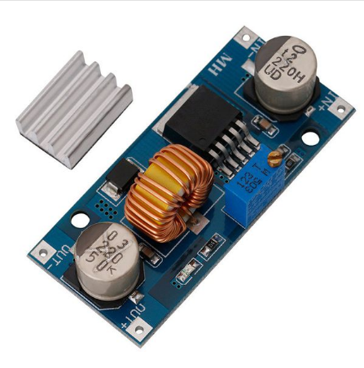

##### Module hạ áp DC-DC XL4015 5A

### Sơ đồ nguyên lý mạch giao tiếp giữa MSP430 và module HC-05

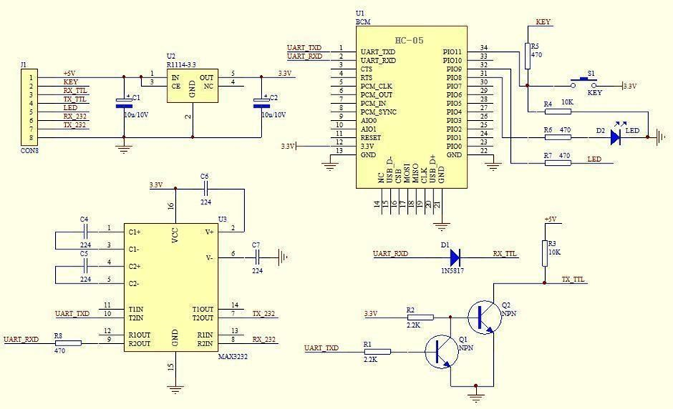

##### Sơ đồ mạch nguyên lý module bluetooth HC-05

###### Chức năng từng chân của HC05

|  |  |  |
| --- | --- | --- |
| STT | Tên chân | Chức năng |
| 1 | GND | Nối cực âm nguồn. |
|  | 3.3V | Cấp điện áp nguồn 3.3V. |
| 3 | 5V | Cấp điện áp 5V. |
| 4 | TXD | Transmit Data (Dữ liệu từ HC05 truyền tới PC hoặc VĐK qua chân TXD). |
| 5 | RXD | Receive Data (Dữ liệu từ PC hoặc VĐK đến HC05 qua chân RXD). |
| 6 | KEY | Sử dụng khi đặt lệnh AT, not connect khi hoạt động thu  phát. |

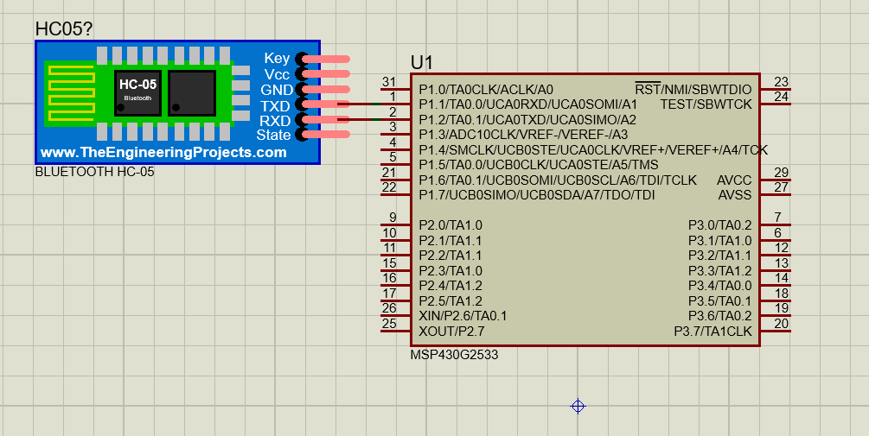

##### Sơ đồ giao tiếp giữa module bluetooth HC-05 và MSP430

Sơ đồ nguyên lý giao tiếp giữa module bluetooth HC-05 và board mạch MSP430 được thể hiện ở Hình 3.5. Nguyên lý hoạt động dựa trên việc truyền và nhận tín hiệu ở chân nhận tín hiệu – RXD (Reveived Data) và chân truyền tín hiệu – TXD (Transmitted Data). Vì các chân truyền/nhận dữ liệu chỉ đảm nhiệm 1 chức năng độc lập (hoặc là truyền, hoặc là nhận), để kết nối các chip với nhau (hoặc kết nối chip với thiết bị hỗ trợ UART khác) ta đấu chéo 2 chân này nghĩa là chân TXD của vi điều khiển nối với chân RXD của module bluetooth HC0-05 và ngược lại. Khi máy tính hoặc điện thoại truyền tín hiệu đến HC-05 thì nó sẽ truyền tín hiệu sang vi điều khiển, và vi điều khiển xuất các lệnh để điều khiển động cơ.

### Sơ đồ mạch giao tiếp giữa vi điều khiển và mạch điều khiển động cơ PCA9685

Mạch điều khiển PCA9685 giao tiếp với vi điều khiển MSP430 thông qua giao thức 2 dây I2C.

###### Bảng giao tiếp giữa vi điều khiển và USC-16

|  |  |
| --- | --- |
| MSP430 | PCA9685 |
| SCL | SCL |
| SDA | SDA |

Sơ đồ nối chân giữa vi điều khiển và mạch điều khiển 16 động cơ PCA985 được thể hiện ở Bảng 2. Trong đó chân SCL(Serial Clock Line) là chân xung clock và chân SDA(Serial Data Line) là chân dữ liệu. Với chuẩn giao thức trên, dữ liệu sẽ được truyền giữa vi điều khiển MSP430 (Master) và mạch điều khiển PCA9685(Slave) thông qua đường dữ liệu duy nhất SDA.

### Giao tiếp giữa động cơ servo với mạch điều khiển động cơ PCA9685

###### Giao tiếp giữa động cơ RC servo và mạch điều khiển PCA9685

|  |  |
| --- | --- |
| Servo MG90S | PCA9685 |
| VCC | 5V |
| GND | GND |
| Chân xung | Chân xung |

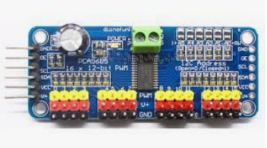

##### Giao tiếp giữa module USC-16 và động cơ RC servo

Sơ đồ giao tiếp giữa mạch điều khiển 16 động cơ PCA9685 và động cơ RC Servo được thể hiện ở Hình 3.6. Tín hiệu sẽ được truyền từ mạch MSP430 qua mạch điều khiển và đến dây điều khiển tín hiệu của động cơ servo. Ta có thể điều khiển vị trí của động cơ servo hay chân của robot theo ý muốn lập trình.

**Sơ đồ tổng thể mạch điều khiển**

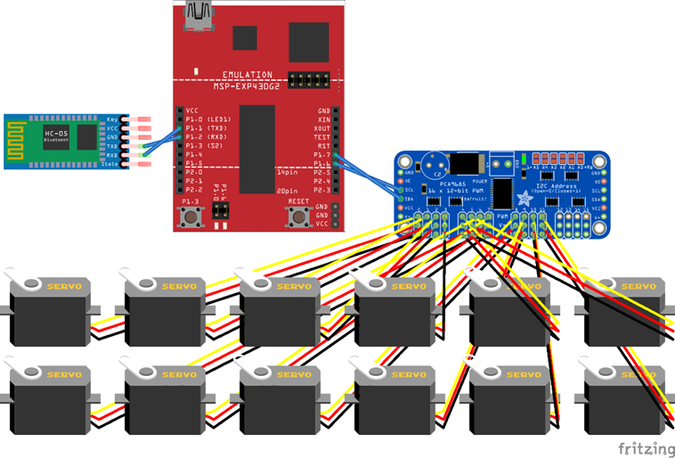

##### Sơ đồ nguyên lí tổng thể mạch điều khiển

## Giải thuật di chuyển của Robot

**Các phương án di chuyển cho robot nhện**

Cách đi lặp đi lặp lại vị trí đặt chân khi robot di chuyển được gọi là cách di chuyển tuần hoàn, và cách đi còn lại là cách đi không tuần hoàn. Với cách di chuyển không tuần hoàn được ứng dụng để di chuyển trong các địa hình phức tạp như: leo, trèo qua các chướng ngại vật. Một cách đi có thể biểu hiện trong dạng có chu kỳ. Bắt đầu với n chân tiếp xúc với nền khối lượng của thân được thay đổi đặt trên các chân chạm đất, các chân không chạm đất được nâng lên và di chuyển. Cách chân tiếp xúc với nền sẽ là các chân nâng, còn khối lượng của thân sẽ được di chuyển lên phía trước trong chu kỳ tiếp theo.

Ở trạng thái cân bằng tĩnh định robot luôn luôn có ít nhất ba chân tiếp xúc với đất và giữ trọng tâm của thân nằm trong tam giác tạo bởi ba điểm tiếp xúc của chân với nền. Còn trong cách đi cân bằng động học luôn có ít nhất ba chân tiếp xúc với nền ở một vài thời điểm trong chu kỳ, và nó có thể có trạng thái tất cả các chân rời khỏi mặt đất trong một khoảng thời gian ngắn. Một chu kỳ cơ bản của cách đi được gọi là một bước. Trong phần này một bước là một chu kỳ của sự di chuyển của chân được hoàn thành và nó được lặp đi lặp lại.

Có ba cách di chuyển có thể áp dụng cho robot nhện là: cách đi tam giác thay đổi, cách đi gợn sóng và cách đi dạng sóng. Với mỗi cách đi được ứng dụng để di chuyển trên những địa hình khác nhau, với mỗi địa hình chỉ có một cách di chuyển nhất định mà thôi.

**Phương án 1**: Cách đi tam giác thay đổi

Cách đi này được sử dụng cho robot di chuyển trên mặt phẳng với tốc độ di chuyển nhanh. Với cách đi này các chân robot được chia ra làm hai pha: pha ban đầu nâng lên ba chân lên khỏi nền, sau đó ba chân chạm đất vẫy về phía sau. Sau khi ba chân chạm đất đã vẫy về phía sau xong thì ba chân còn lại sẽ vẫy về phía trước, trong khi đó thân của robot sẽ di chuyển về phía trước. Sau đó, đến pha thứ hai các chân nâng lên được hạ xuống để nâng ba chân còn lại. Và cứ như vậy lặp đi lặp lại các chu kì tiếp theo. Với cách này robot luôn luôn được cân bằng vì ở bất cứ thời điểm nào robot luôn có ba chân tiếp xúc với nền.

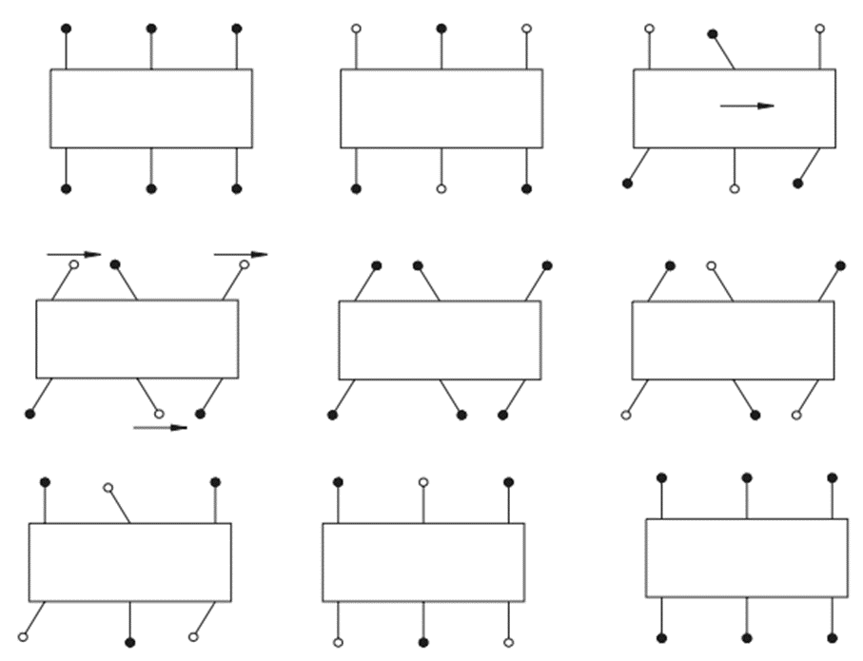

##### Cách đi tam giác thay đổi

Trong đó: ● Chân chạm đất ○ Chân không chạm đất

Đây là cách đi đơn giản và ổn định nhất của robot nhện. Quy luật chính của cách đi tam giác thay đổi là chia các chân robot ra làm hai nhóm khác nhau nhưng thực hiện việc di chuyển giống nhau ở từng nữa chu kỳ. Tuy nhiên, cách đi này không phải là cách đi tối ưu dành cho robot tĩnh định sáu chân.

**Phương án 2**: Cách đi dạng gợn sóng

Cách đi dạng này được sử dụng khi robot đòi hỏi sự ổn định nhiều hơn so với cách đi tam giác thay đổi. Cách đi này đảm bảo luôn luôn có bốn chân tiếp xúc với nền trong suốt mọi thời điểm di chuyển. Vì vậy, nó đảm bảo ổn dịnh của chân cao hơn. Di chuyển đầu tiên là của chân phía sau đuôi của mỗi bên thân, sau đó là các chân tiếp theo. Các cặp chân hoạt động lệch pha nhau 180º. Với cách đi này thân của robot di chuyển chậm hơn so với cách đi tam giác thay đổi nhưng lại có độ ổn định cao hơn.

**Phương án 3**: Cách đi dạng sóng

Cách đi này có nhiều nguyên lý đi hơn so với cách đi dạng gợn sóng. Di chuyển đầu tiên là của chân cuối cùng của một bên. Khi chân di chuyển thì thứ tự các chân bước lên phía trước lan ra như cơn sóng về phía trước của thân và tiếp tục các chân phía bên kia cũng bắt đầu từ chân phía sau cùng. Điều này có nghĩa là robot luôn có 5 chân tiếp xúc với mặt đất ở mọi thời điểm. Cách đi này chậm nhất so với hai cách đi đã trình bày ở trên. Nhưng nó có độ ổn định cao nhất và cách đi này có thể sử dụng để di chuyển trên các dịa hình phức tạp, gồ ghề như đi trên núi, địa hình đất đá…

Trong đề tài này, nhóm lựa chọn kết hợp 2 phương án di chuyển tam giác thay đổi và di chuyển kiểu dạng sóng.

### Lưu đồ giải thuật điều khiển bằng tay qua điện thoại thông minh

##### Lưu đồ thuật toán điều khiển trên điện thoại thống minh

### Lưu đồ giải thuật vi điều khiển MSP430

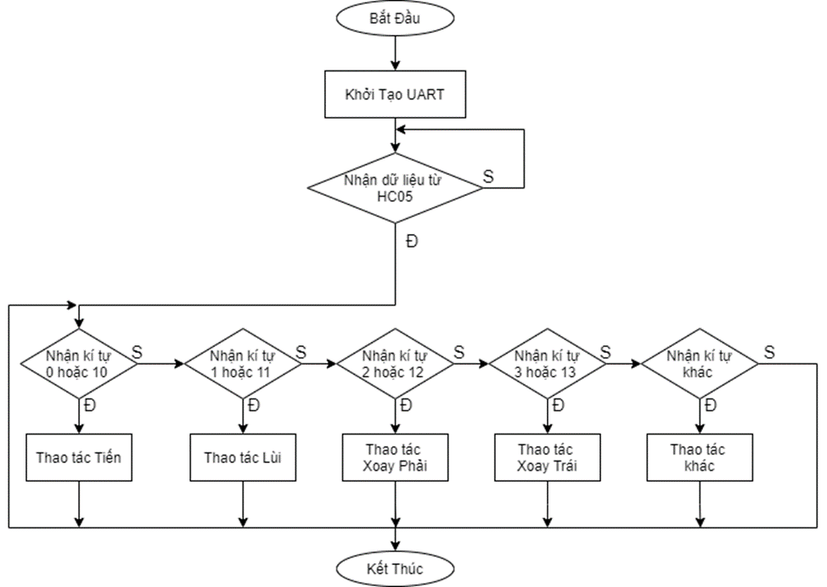

##### Lưu đồ thuật toán điều khiển trên MSP430

## Thiết kế và lập trình giao diện điều khiển trên điện thoại thông minh

Giao diện được thiết kế qua web MIT App Inventor. Trang web này dễ dàng tạo được giao diện thiết kế bằng cách kéo thả các khối có sẵn.

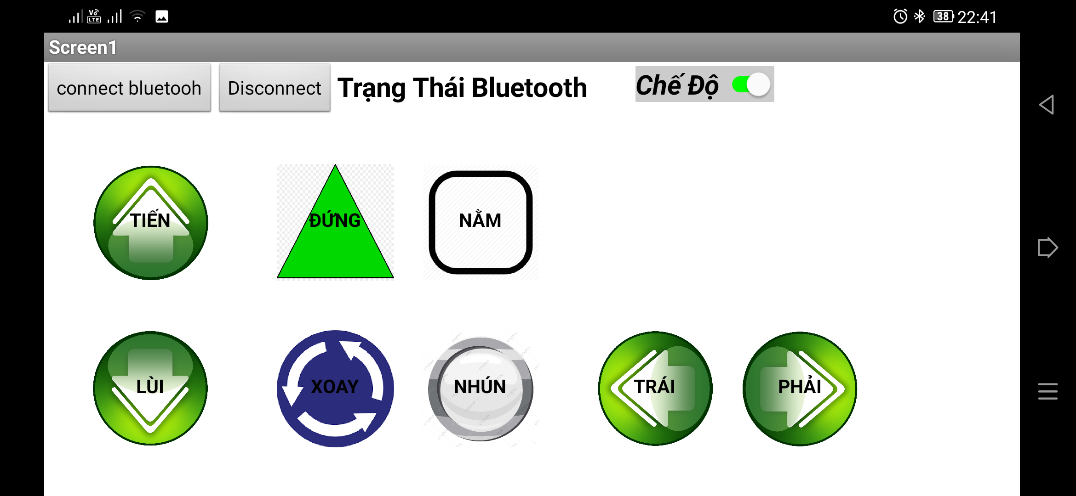

##### Giao diện điều khiển ( trên Smartphone)

Để sử dụng được APP Inventor, chỉ cần truy cập vào địa chỉ: <http://ai2.appinventor.mit.edu>. Sau đó tiến hành đăng nhập bằng tải khoản Google để mở trang quản lí các project.

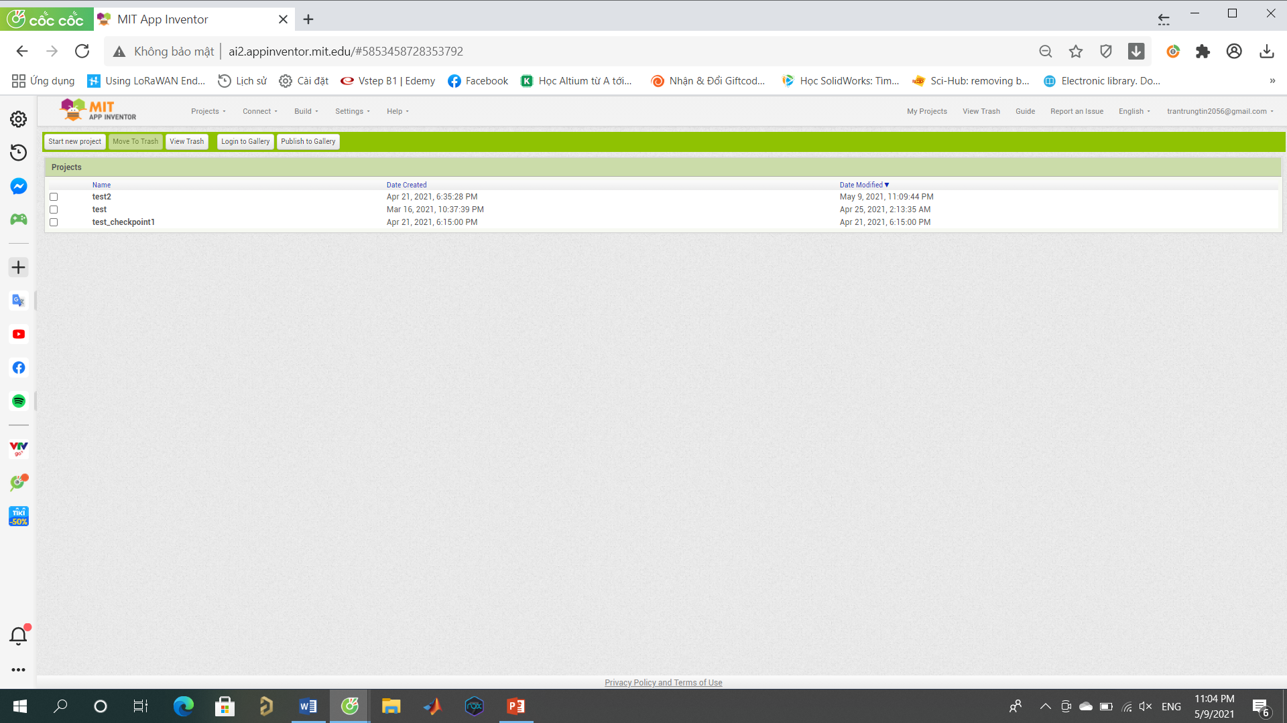

##### Giao diện quản lí Project

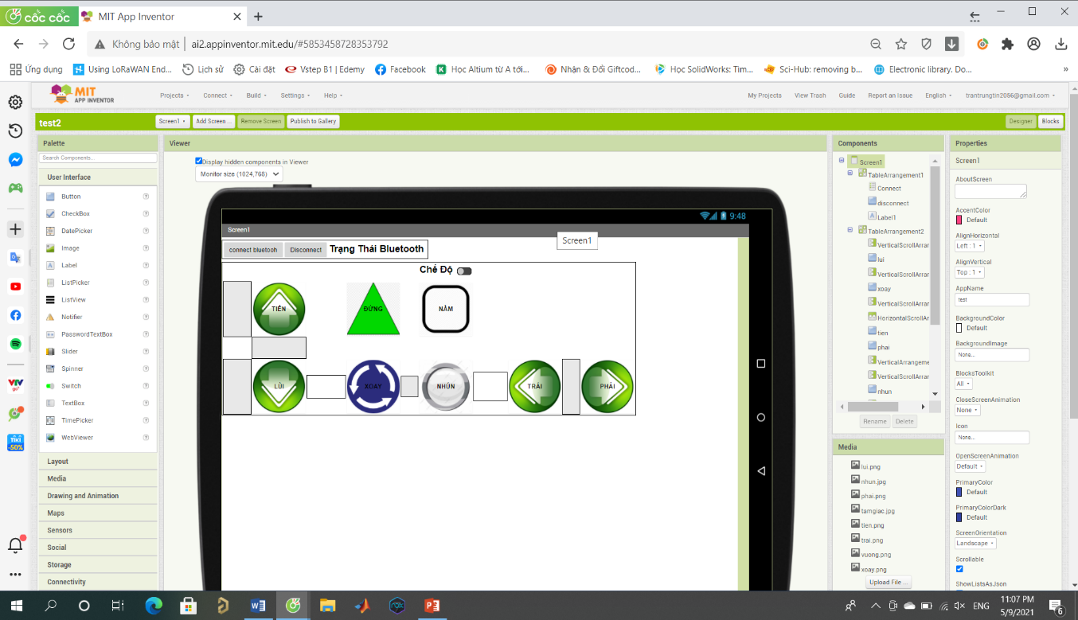

##### Giao diện thiết kế

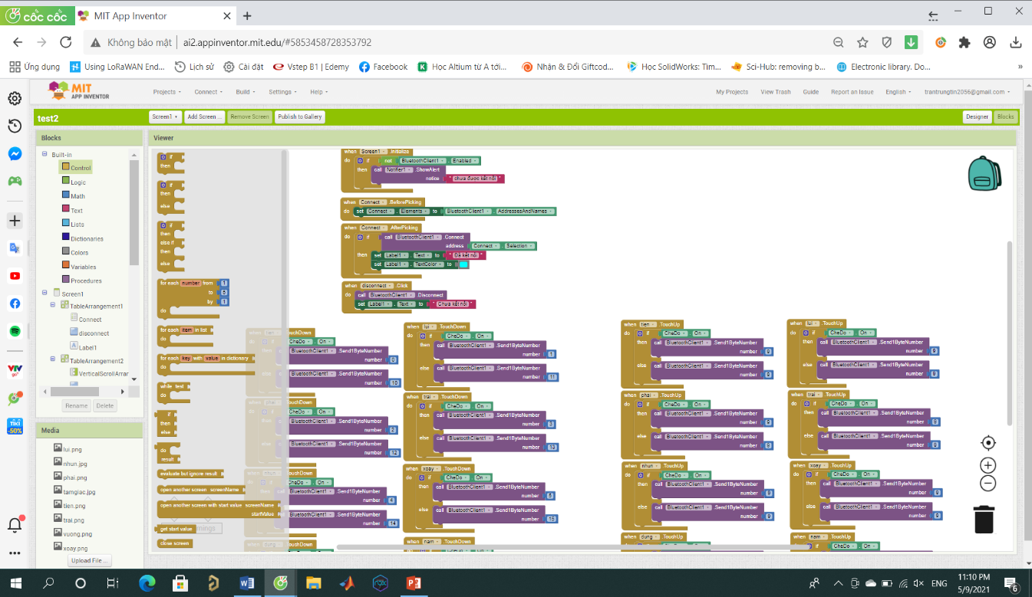

##### Giao diện lập trình

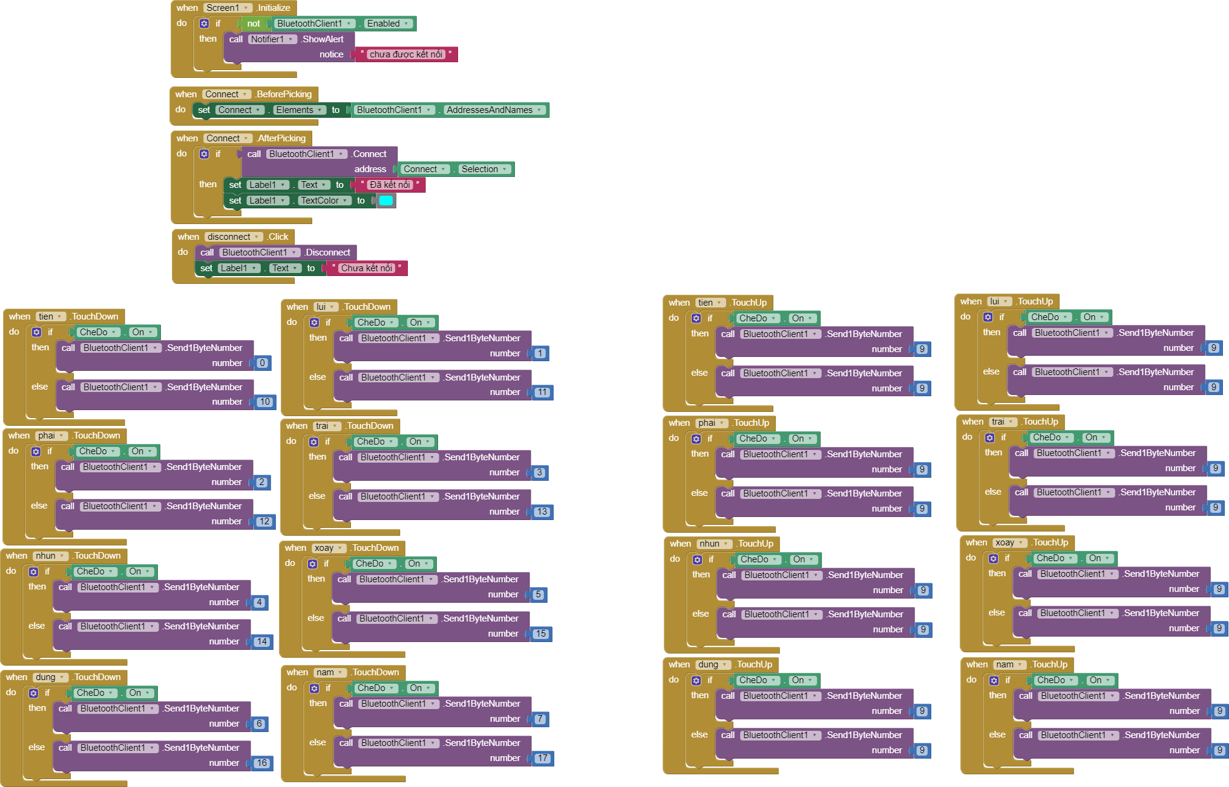

##### Các khối lập trình để tạo giao diện điều khiển trên Smartphone

# Kết luận và hướng phát triển đề tài

## Kết luận

Qua thời gian nghiên cứu và thực hiện đề tài, chúng em rút ra được kết luận sau:

* Hoàn thành thiết kế và chế tạo một robot nhện sáu chân, chúng có tổng khối lượng là 3.2 kg, chuyển động nhờ 12 động cơ RC servo và được điều khiển bằng board mạch MSP430.
* Viết chương trình cho MSP430 nhận dữ liệu từ điện thoại smartphone và điều khiển robot nhện di chuyển theo yêu cầu.
* Viết chương trình trên smartphone để điều khiển robot thông qua bluetooth.

## Hướng phát triển đề tài

* Tích hợp thêm nhiều chức năng cho robot nhện như:
* Tích hợp thêm camera để robot thu thập hình ảnh rồi truyền về máy tính.
* Tích hợp thêm cảm biến khoảng cách để di chuyển ở chế độ tự hành
* Tích hợp thêm cảm biến nhiệt độ, độ ẩm, đo độ nghiên bề mặt để thu thập dữ liệu môi trường.
* Tích hợp loa, kèn để thêm tính năng phát ra âm thanh cho mô hình.
* Tích hợp cảm biến lực trên các chân để robot vượt được địa hình.

**TÀI LIỆU THAM KHẢO**

**Tài liệu**

[1] PGS.TS Đặng Văn Nghìn, K.S Bùi Quang Được, Walking robot 6 chân, Bộ môn  
Cơ Điện Tử - khoa Cơ khí, Đại học Bách Khoa TP.HCM

[2] MSP430 Microcontroller Basics, John H. Davies. Elsevier.2008.

Các trang web

[3] https//www.dientuvietnam.net

[4] <https://mlab.vn>

[5] https://vorpal-robotics-store